MANUALE DI ISTRUZIONI REGISTRO ELETTRONICO ARCHIMEDE – DOCUMENTI DI VALUTAZIONE

SCUOLA PRIMARIA

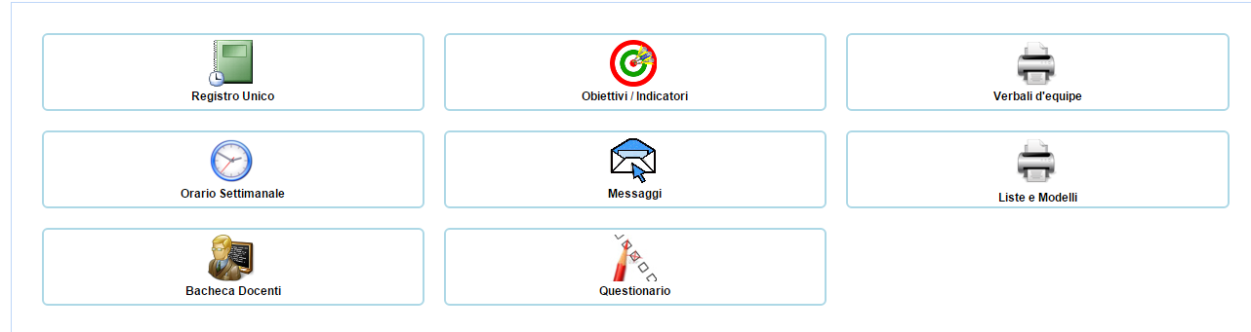

REGISTRO UNICO: cliccare su registro unico, poi su una delle materie che si insegnano, precisamente sull’iconcina: registro di classe, presente a dx in azioni. Si aprirà il registro di classe dove si inseriscono solitamente le assenze. Cliccando uno ad uno i nomi degli alunni si aprono le pagelle. Quando si compila ogni pagina bisogna sempre salvare (tasto salva). Compilare tutte le schede presenti:
- valutazioni periodiche (seleziona materia: compariranno gli obiettivi per materia ed i relativi voti da assegnare. Il voto finale è costituito dalla loro media aritmetica.
-situazione iniziale
-annotazioni sul processo di apprendimento e sul livello di maturazione
-valutazioni per pagella (con comportamento, assenze che compaiono in automatico, data dello scrutinio, esito (solo per il 2 quadrimestre).
Ritornando sull’elenco degli alunni, in basso troveranno le seguenti voci:
-scrutinio primo/secondo quadrimestre (tabellone dove compariranno i voti una volta inseriti).
-verbale primo/secondo quadrimestre: è il verbale dei consigli di interclasse o di classe , che andrà compilato con: numero progressivo, data, nome del docente verbalizzante, docenti presenti, situazione del gruppo classe>cliccare su salva.
I docenti delle classi terminali troveranno anche la certificazione delle competenze da inserire a fine 2° quadrimestre, con un voto alfabetico espresso da A a D.

SCUOLA SECONDARIA:

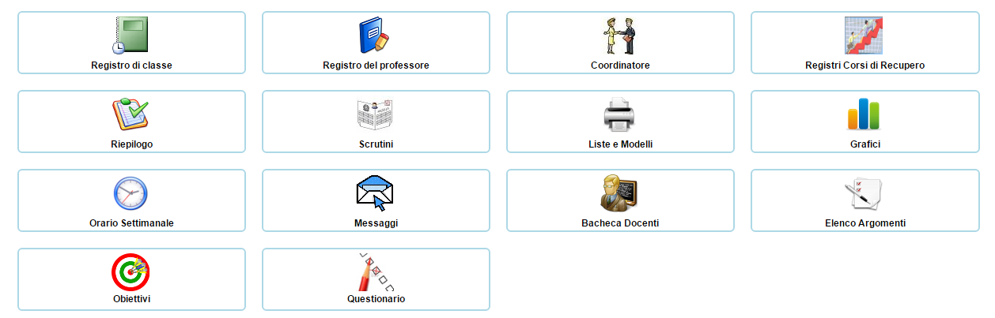

REGISTRO DEL PROFESSORE: Prescrutinio 1 e 2 vi consentirà di cambiare i voti già inseriti (relativi alle verifiche scritte ed orali) in vista degli scrutini.

